遂宁市2011年初中毕业生学业考试
数学试卷参考答案及评分意见

第Ⅰ卷 选择题（40分）

一、选择题（本大题共10个小题，每小题4分，共40分）
1．B 2．C 3．B 4．D 5．D 6．C 7．A 8．B 9．B 10．C

第Ⅱ卷 非选择题（110分）

二、填空题（本大题共5个小题，每小题4分，共20分）
11．1.1${\text{10}}^{5}$ 12．9 13．①②④⑤ 14．$4π$ 15．$（a+b)(a+b+c)$
三、解方程（本大题共3个小题，每小题8分，共24分）
16．$x(2x+1)=8x−3$
解：去括号，得：$2x^{2}+x=8x−3$ …………………2′
移项，得：$2x^{2}+x−8x+3=0$′
合并同类项，得：$2x^{2}−7x+3=0$ …………………4′
$∴$ $2x−1=0$ 或 $x−3=0$
$∴$ $x_{1}=\frac{1}{2}$ $x_{2}=3$ …………………8′
17．证明：∵ 四边形ABCD是平行四边形
∴ AD∥BC AD=BC …………………2′
∴ ∠AOF=∠OCE …………………3′
∵ 点O是AC的中点
∴ OC=OA …………………4′
∴ $Δ$AOF$Δ$COE （ASA） …………………6′
∴ AF=CE …………………7′
∴ BE=FD …………………8′
说明：本题还有其它解法，若正确得分。
18．
解：原式=$\left|\text{-2}\right|+1+\left|1−\sqrt{2}\right|$ …………………4′
=2+1-1+$\sqrt{2}$ …………………6′
=2+$\sqrt{2}$ …………………8′
四、（本大题共3个小题，每小题9分，共27分）
19．解：设DG=x米，由题意EG=x米，则FG=（x-15）米 …………………2′
在Rt$Δ$DFG中 tan60${}^{°}=\frac{x}{x−\text{15}}$ …………………3′
$x=\sqrt{3}x−\text{15}\sqrt{3}$
$(\sqrt{3}−1)x=\text{15}\sqrt{3}$
$x=\frac{\text{15}\sqrt{3}}{\sqrt{3}−1}$ …………………5′
=35.49 …………………7′
∴ 塔高DC=35.49+1.5
=36.99
37.0 …………………9′
说明：本题还有其它解法，若正确得分。
20．解：原计划每天抢修x米，则实际每天抢修（x+5）米，根据题意，得：………1′
$\frac{\text{120}}{x}−\frac{\text{120}}{x+5}=4$ …………………5′
$x^{2}+5x−\text{150}=0$
∴ $x_{1}=\text{10}$ $x_{2}=−\text{15}$ …………………7′
经检验：$x_{1}=\text{10}$ ， $x_{2}=−\text{15}$都是原方程的解。
但$x_{2}=−\text{15}$不符合实际情况（舍去） …………………8′
答：原计划每天抢修10米。 …………………9′
说明：本题还可列其它方程，合理得分。
21．⑴

…………………2′

⑵${\overline{x}}_{\text{明星}}=\frac{1}{5}$（82+84+94+92+98）
=$\frac{1}{5}$450
=90（分） …………………3′
${\overline{x}}_{\text{沱牌}}=\frac{1}{5}$（105+95+82+88+80）
=$\frac{1}{5}$450
=90（分） …………………4′
⑶ 明星队极差： 98-82=16(分) …………………5′
沱牌队极差：105-80=25(分) …………………6′
⑷ 从平均分来看，两队的平均分相同；从折线走趋来看，明星队呈上升趋势，沱牌队呈下降趋势；从获胜场数来看，明星队胜3场，沱牌队胜2场；从极差来看，明星队极差16分，沱牌队极差25分。综合以上因素应派明星队参赛，更能取得好的成绩。……9′
说明：第四问中不阐述理由，直接说明选派队伍，可直接得分。
五、（本大题共2个小题，每小题9分，共18分）
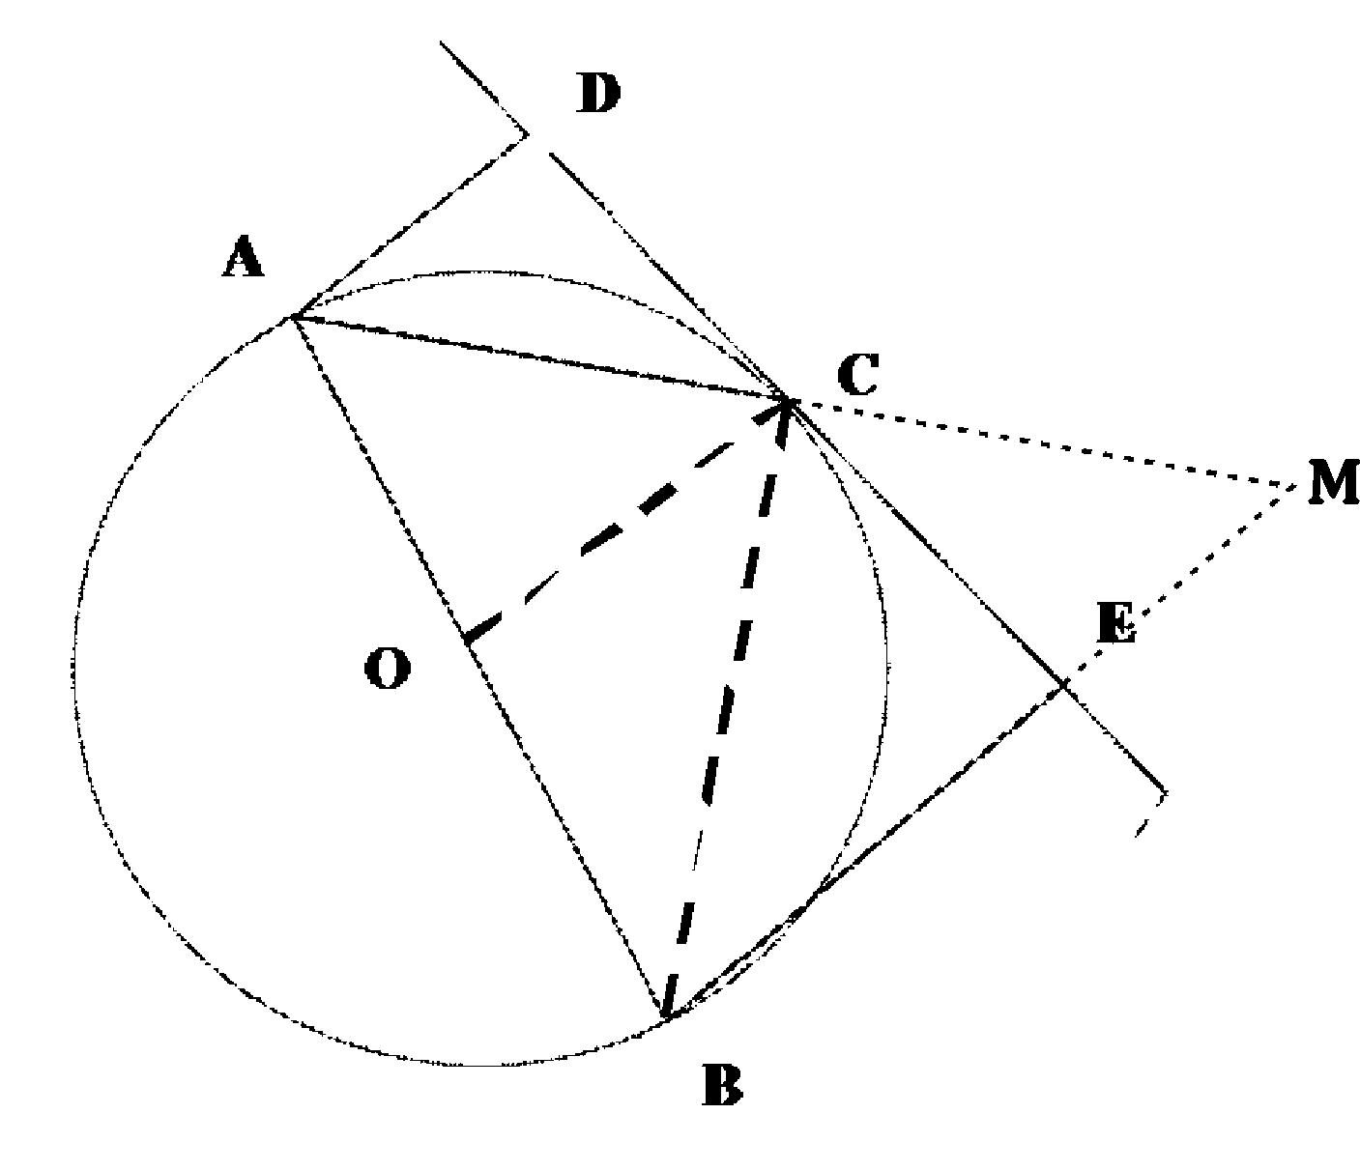
22．
⑴连结OC …………………1′
∴ ∠OAC=∠OCA
∵ AC平分∠BAC
∴ ∠DAC=∠OAC
∴ ∠OCA=∠DAC …………………2′
∴ AD∥OC
∵ AD⊥CD
∴ OC⊥CD …………………3′
∴ CD是⊙的切线 …………………4′
⑵ 连结BC，延长AC交BE的延长线于M …………………5′
∵ AD⊥DE BE⊥DE
∴ AD∥BE
∴ ∠M=∠DAC
∵ ∠DAC=∠BAM
∴ ∠BAM=∠M
∴ BA=BM …………………6′
∵ AB是直径
∴ ∠ACB=90${}^{°}$
∴ AC=MC
又 ∵ ∠M=∠DAC ∠D=∠CEM AC=MC
∴ $Δ\text{DAC}≃Δ\text{MCE}$
∴ DC=EC …………………7′
（若用平行线分线段成比例定理证明，正确得分）
∴ ∠DAC=∠BCE ∠ADC=∠CEB
∴ $Δ$ADC～$Δ$CEB …………………8′
∴ $\frac{\text{AD}}{\text{CE}}=\frac{\text{CD}}{\text{BE}}$
∴ $\text{CE}⋅\text{CD}=\text{AD}⋅\text{BE}$
∴ ${\text{CD}}^{2}=\text{AD}⋅\text{BE}$ …………………9′
说明：本题还有其它证法，若正确合理得分。
23．解：由题意得 CM∥OB
∴ △AOB∽△AMC
∴ $\frac{\text{AO}}{\text{AM}}=\frac{\text{BO}}{\text{CM}}$ 即$\frac{6}{\text{AM}}=\frac{3}{5}$
∴ AM=10 …………………2′
∵ AO=6 ∴ MO=4
∴点C（4，5） A（-6，0） B（0，3） …………………4′
设直线解析式 $y_{1}=k_{1}x+b$
∵过点A（-6，0）和点B（0，3）
∴$k=\frac{1}{2}$ b=3
∴$y_{1}=\frac{1}{2}x+3$ …………………7′
设反比例解析 $y_{2}=\frac{k_{2}}{x}$
∵过点C（4，5） ∴ $k=\text{20}$
∴$y_{2}=\frac{\text{20}}{x}$ …………………9′
六、（本题共2个小题，24题8分，25题13，共计21分）
24．当n=3时分成 7 部分； …………………2′
当n=4时分成 11 部分； …………………4′
$a$ $a_{n+1}$ $n$之间的关系是$a_{n+1}=a_{n}+n+1$ …………………8′
25．⑴对称轴是x=-$\frac{b}{2a}=−\frac{−4a}{2a}=2$ …………………2′
∵点A（1，0）且点A、B关于x=2对称
∴点B(3,0) …………4′
⑵点A（1,0），B（3,0）
∴ AB=2
∵ CP⊥对称轴于P
∴ CP∥AB
∵ 对称轴是x=2
∴ AB∥CP且AB=CP
∴ 四边形ABPC是平行四边形 …5′
设点C（0，x） x<0
在Rt$Δ$AOC中，AC=$\sqrt{x^{2}+1}$
∴ BP=$\sqrt{x^{2}+1}$
在Rt$Δ$BOC中，BC=$\sqrt{x^{2}+9}$
∵ $\frac{\text{BD}}{\text{BC}}=\frac{\text{BE}}{\text{BO}}=\frac{1}{3}$
∴ BD=$\frac{1}{3}$$\sqrt{x^{2}+9}$
∵ ∠BPD=∠PCB 且∠PBD=∠CBP
∴ $Δ$BPD～$Δ$BCP …………………7′
∴ ${\text{BP}}^{2}=\text{BD}⋅\text{BC}$
即$(\sqrt{x^{2}+1})^{2}=\frac{1}{3}\sqrt{x^{2}+9}⋅\sqrt{x^{2}+9}$
$x^{2}+1=\frac{1}{3}(x^{2}+9)$
∴ $x_{1}=\sqrt{3}$ $x_{2}=−\sqrt{3}$
∵ 点C在y轴的负半轴上 ∴ 点C（0，$−\sqrt{3}$）…8′
∴ $y={\text{ax}}^{2}−4\text{ax}−\sqrt{3}$
∵ 过点（1，0）
∴ $a−4a−\sqrt{3}=0$
$−3a=\sqrt{3}$
$a=−\frac{\sqrt{3}}{3}$
解析式是：$y=−\frac{\sqrt{3}}{3}x^{2}+\frac{4\sqrt{3}}{3}x−\sqrt{3}$ …………………9′
⑶ 当x=2时，$y=\frac{\sqrt{3}}{3}$
顶点坐标G是（2，$\frac{\sqrt{3}}{3}$） …………………10′
设CG的解析式是：$y=\text{kx}+b$
（0，$−\sqrt{3}$）（2，$\frac{\sqrt{3}}{3}$）
∴ $\begin{aligned}\left\{b=−\sqrt{3} | \right.\end{aligned}$
∴$y=\frac{2\sqrt{3}}{3}x−\sqrt{3}$ …………………11′
设CG与x轴的交点为H
令y=0 则$\frac{2\sqrt{3}}{3}x−\sqrt{3}=0$ 得 $x=\frac{3}{2}$
即H（$\frac{3}{2}$，0） …………………12′
∴ BH=$3−\frac{3}{2}$=$\frac{3}{2}$
$S$${}_{Δ\text{BCG}}=S_{Δ\text{BHG}}+S_{Δ\text{BHC}}$
$=\frac{1}{2}×\frac{3}{2}×\frac{\sqrt{3}}{3}+\frac{1}{2}×\frac{3}{2}×\left|−\sqrt{3}\right|$
$=\frac{\sqrt{3}}{4}+\frac{3\sqrt{3}}{4}$
$=\sqrt{3}$ …………………13′
（本题若有其它解法，正确给满分）



